LENGUA 01 AL 05 DE AGOSTO
- Lee el siguiente cuento,
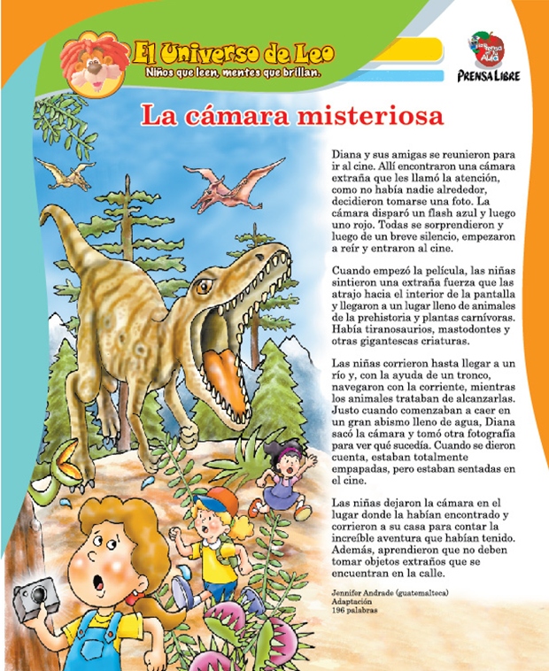
- Pinta:
- DE ROJO PUNTOS SEGUIDOS
- DE AZUL PUNTOS APARTES
- DE VERDE PUNTO FINAL
- Transcribe en manuscrita en el cuaderno la segunda y última oración.

